Fyr

Nautisk Ordbok - 1914
Fyr eller fyrbåk (Light, beacon) [Leuchtfeuer, Feuer] är en till den sjöfarandes vägledning, om dagen genom tornet och om natten genom ljuset, sedan gammalt använd och prisad anordning. Den äldsta fyren var den på ön Pharos utanför Alexandria, som af Alexan der den store genom en storartad, nära en km. lång, dammbyggnad sammanbands med fastlandet. Det var dock först Ptolemaeus Philadelphus, mellan 285 — 247 före Kristus, hvilken lät uppföra själfva fyren, som räknades till ett af världens underverk och lånat sitt namn till åtminstone de romaniska folkens beteckning för fyr. På franska heter det nämligen Phare, på italienska Faro o. s. v. Det hos oss och andra germaniska folk använda namnet fyr, feuer o. s. v. betyder ju blott eld och torde ej äga något gemensamt med Pharos.
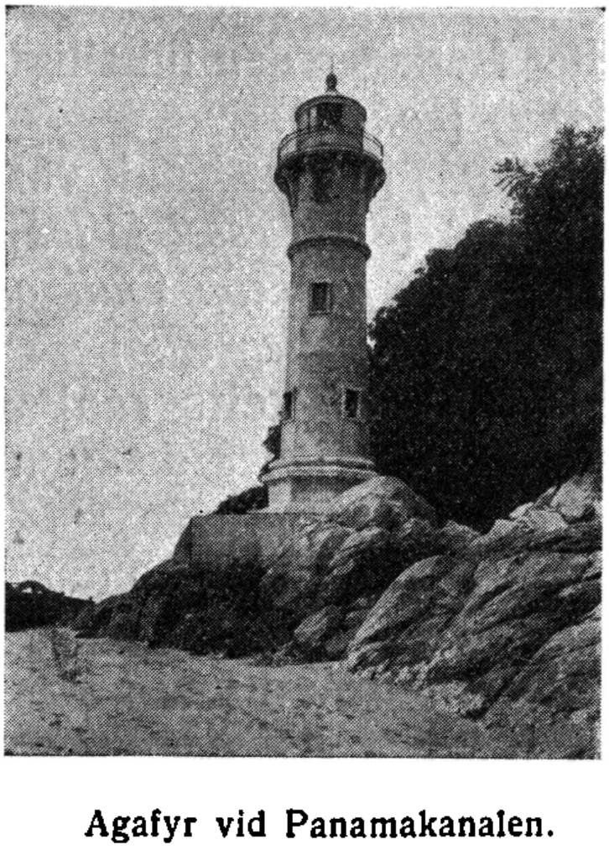
Fyrväsendet stod länge stilla, och det är egentligen under det sistlidna seklet, som vetenskapen räckt det sin hand. Men utvecklingen försiggick sedan mycket hastigt och svenskarne hafva därvid nedlagt stor förtjänst. Den första roterande fyrapparat uppfanns af en urmakare i Marstrand. De första med persienner försedda klippfyrar uppfunnos af amiral C. O. v. Otter. Fyringenjör Lindberg har skänkt sitt namn åt en fyrtyp, som vunnit stor spridning och användes under, många år i inomskärslederna; ingenjör G. W. Lyth konstruerade lampor med »konstant nivå», och slutligen har ingenjör Gustaf Dalén erhållit Nobelpriset för sin världsberömda Aga-fyr, som numera är spridd öfver alla jordens stränder och genom sin fenomenala förmåga att utan vård och tillsyn brinna nästan hur länge som helst, men vanligen ett år, har åstadkommit en revolution inom fyrtekniken och inbesparat en dyrbar vaktpersonal. Det är blott några år sedan Agafyrens första uppträdande i leden från Sandhamn till Stockholm, men nästan med ljusets hastighet har den sedan spridt sig öfver jorden. Se vidstående figg. och lysboj.
Det s. k. Aga-systemet, i hvilken bränslet utgöres af löst acetylen (dissousgas) har under det senaste decenniet funnit en vidsträckt användning. Det karaktäriseras därigenom att: 1) det ej erfordrar någon vaktare utan funktionerar automatiskt och fullkomligt tillförlitligt så länge gasförrådet varar. I allmänhet väljes en lystermin af 6 månader till ett år, under hvilken tid således ingen som helst tillsyn erfordras. Storleken af gasförråden kan därefter lätt på förhand bestämmas; 2) den automatiska klippapparaten ömsom afstänger och påsläpper gasen, hvarigenom ett karaktäristiskt blinkljus åstadkommes, och dessutom en stor besparing i gas erhålles. Denna besparing blir ännu större genom användning af den s. k. AGA-solventilen, hvilken är så konstruerad, att den automatiskt, endast på grund af dagsljusets inverkan, släcker fyren vid dagens inbrott och ånyo tänder den, när mörkret inträder.
Den i AGA-systemet vanliga (blink-) byggd klippkaraktären är 1/10 ljus och 9/10 mörker, t. ex. 0,3 sek. ljus + 2,7 sek. mörk, eller 0,3 sek. ljus + 0,9 sek. mörk. + 0,3 sek. ljus + 4,5 sek. mörk. etc. Sverige, som äfven i fråga om fyrar är ett mycket »upplyst» land, har för närvarande öfver ett tusental sådana, och årligen växa nya upp.
Men det faller af sig själft att en sådan mängd fyrar skulle kunna åstadkomma förvillelse om de alla visade lika sken. Därför har man varit nödsakad att skapa olika fyrkaraktärer eller fyrtyper (Types) [Typen}. Dessa äro enligt den af lotsstyrelsen utgifna »Lista öfver svenska fyrar» följande: fast fyr, i sjökortet betecknad med F (fixed light) [Festfeuer], som visar hvitt eller färgadt, stadigt oförändradt sken; blänkfyr, B (revolving light) [Blinkfeuef], som visar regelbundet återkommande blänkar med till- och aftagande ljusstyrka, åtskilda af längre mörker än blänkar. Blänkfyren visar antingen enkla blänkar eller grupper af 2 till 4 blänkar med relativt långt mörker mellan grupperna; intermittent fyr, Int (occulting light) [unterbrochenes Feuer], som visar stadigt sken, hvilket plötsligt förmörkas under kortare tid än skenet varar. Liksom blänkarne vid blänkfyrar kunna intermittenserna vara antingen enkla eller grupper med relativt långt fast sken dem emellan: växelfyr, V (alternating light) [Wechselfeuer], som visar hvitt och färgadt sken omväxlande. En sådan fyr benämnes »skiftande», när färgväxlingar ske oregel bundet -,fast fyr med blänk, F. m. V>(fixed and flashing light) [Festfeuer mit Blinken}, som visar stadigt sken regelbundet afbrutet af en eller flera blänkar föregångna och efterföljda af korta förmörkelser; blixtfyr (flashing light) [Blitzefeuer], som är en blänkfyr, där blänken varar mindre än 2 sekunder; klippfyr K (flashing or occulting light) [Blitztfeuer], som visar stadigt sken periodvis förmörkadt under lika lång eller längre tid än skenet. Klippen, som i allmänhet varar 1 sek., kallas: »regulier klipp» då sken och mörker äro lika, »enklipp» då klippen föregås och efterföljes af 4 sek. mörker, »två, tre och fyraklipp» då gruppen af 2—4 tätt följande klippar föregås och följas af 4—6 sek. mörker.
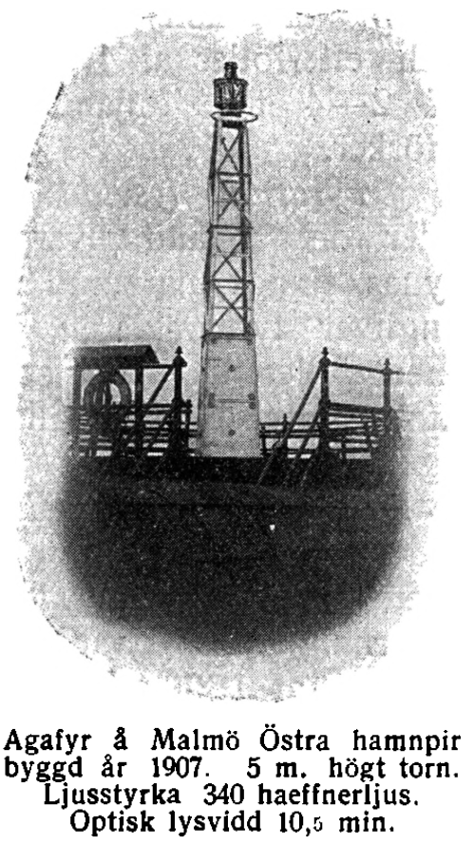
Fyrarnas lysvidd (Range, sighting distancé) [Sehweite, Sichtweite] eller det afstånd, hvarpå fyrarna under normala synförhållanden böra synas, finnes markerad i sjökorten på så sätt, att den cirkelbåge, som angifver fyrkaraktären, är uppdragen med fyren till medelpunkt och med radien lika lång som lysvidden. Studera fyrlistan, som, utgifven af lotsstyrelsen, innehåller alla svenska fyrar, deras karaktär och andra egenskaper.
Med ledfyr (leading light) [Leitfeuer] menas egentligen den fyr, som leder sjöfarten in från öppna hafvet till inomskärslederna eller hamn, men äfven sådana vanligen smärre automatiska fyrar, som upplysa lederna. Dessa fyrar funnos ej förr i tiden utan hafva tillkommit efter midten af 1800-talet. Numera hafva de betydligt utvecklats och fungera efter ett särskildt system grundande sig därpå, att man under gång mot fyren har grundfritt i en med hvitt sken upplyst sektor men rödt sken öfver grunden om babord och grönt sken öfver grunden om styrbord. Detta dock endast ifall fyren är skärmad med färgade glasrutor. Är farleden mycket buktig, lämpar detta sig ej. Fyrapparaterna bestå vanligen af en lampa med 1 till 4 vekar, som sitta koncentriskt i brännaren och i fokus af en linstrumma af kristallglas eller af försilfrade paraboliska eller cylindriska speglar. Med afseende å linsapparaternas diameter indelas fyrarna enligt Fresnelska systemet i 6 ordningar. Den största linstrumman eller I ordningen har ungefär 1,850 m/m diameter och den minsta, eller VI ordningen, ända ned till 250 m/m.

Svenskt Nautiskt Lexikon - 1920
Fyr, en anordning för sjöfarandes ledning. Angives i sjökort medelst ett klöverblad med en punkt samt med en liten röd och en något större gul fläck. En fyr består vanligtvis av ett mer eller mindre högt torn, vari finnes anbragt ett ljus, som reflekteras medelst paraboliska speglar. Den första fyr, historien vet att omtala, var den, som byggdes av Sostrates av Cnidus under Ptolemeus Sosters regering år 285 f. Kr. på en liten klippa nordost om ön Pharos utanför Alexandria i Egypten. Den var byggd av marmor, och från dess torn brunno facklor och stockeldar för att vägleda seglaren mellan de farliga bankar, som än i dag belamra kusten. Om dagen vägleddes man av röken från stockeldarna. Nu för tiden ser man inte ens röken av våra fyrar, när de som bäst behövas. Men kanske även den dagen kan komma för ofödda och lyckligare släkten. Enligt Geographica Nubensis var Pharos 100 cubites hög (manslängder) och dess sken var synbart 300 stadier (c:a 55 kilometer). Nutidens fyrar äro åtskilligt annorlunda beskaffade, och ljuskällan erhålles genom gas eller elektricitet. Till sin karaktär är en fyr: fast, fast fyr med blänk, blänkfyr, växelfyr, skiftande fyr, blixtfyr, klippfyr. Fyrar, som utvisa en segelled, kallas ledfyrar. De äro stundom ”utan bevakning”, se Agafyr. Om den särskilt av ser inseglingen till en hamn, kallas den hamnfyr. Finner man, att en inseglingsfyr klipper, så vet man, att det ligger ett grund i den riktningen. Man bör då ändra sin kurs något, tills fyren visar fast sken, och sedan kan man lugnt styra rätt på densamma, tills man kommer på ankarplats.

Nordisk Familjebok - Uggleupplagan, 1904-1926
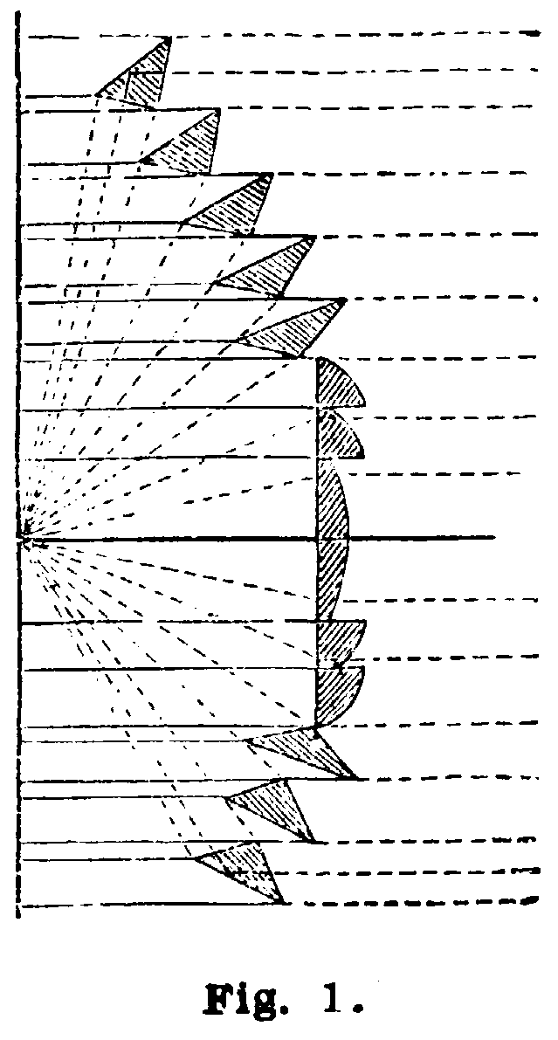
Fyr, sjömärke, avsett att genom ljussken, som nattetid utgår från dess övre del och för sjöfarande utvisar fyrens läge, tjäna fartyg till vägledning samt varna för farliga ställen i farvattnet. Avser fyren att lämna de sjöfarande ledning i öppet hav, benämnes den havsfyr; gäller det vägledning i trängre farvatten eller inloppet till hamn, benämnes den led- eller hamnfyr. Fyrens byggnadssätt och beskaffenhet är naturligtvis beroende av det ändamål den har att uppfylla; men då i allmänhet fyrljuset bör, för att synas tillräckligt långt, placeras högt över vattenytan, har man vanligen givit fyrbyggnaden formen av torn, varigenom den även om dagen är ägnad att göra tjänst som sjömärke. – Fyrar omtalas redan i forntiden; de vore emellertid då endast brinnande bål på höjder och klippor vid havet eller möjligen, vid en eller annan stor sjöstads hamn, öppna eldar på taket av ett platt torn. Märkvärdigt nog gjorde vetenskapen i avseende å fyrväsendet under lång tid så ringa framsteg, att man ännu i slutet av 18:e år. nöjde sig med en öppen stenkolseld i en gryta eller s. k. fyrpanna på taket av ett torn eller i ändan av en vippstång (snarlik de ännu på landsbygden allmänt begagnade brunnsvindarna). Sådana vore de första fyrar, som inrättades i Sverige, nämligen på Kullen vid Öresund 1560, vid Falsterbo 1635, på Nidingarna i Kattegatt s. å., vid Landsort 1669 och Örskär 1687 m. fl. Småningom började man inse möjligheten av oljelampors användande även för fyrar (på Eddystones ryktbara fyr föredrog man talgljus), vartill kom användandet av metallspeglar för ljusets reflektion. Vid början af 19:e årh. omgåfvos t. o. m. stenkolseldarna med små glashus, lanterniner. Epokgörande för fyrväsendets utveckling var uppfinningen av den argandska lampan; denna nyttjas t. o. m. ännu vid många fyrar, dock förbättrad genom anbringandet av flera koncentriska vekar, enligt Aragos system, samt av Carcels pumpverk, varigenom oljan i brännaren hålles vid oföränderlig höjd. Under senare hälften av 1800-talet fick rofoljan lämna rum för fotogenen, som vid de större fyrarna numera användes till åstadkommande av glödljus (i Sverige luxljus, se d. o.). På några ställen åstadkommes belysningen medelst elektriskt ljus, och slutligen har man i början av 1900-talet med framgång börjat begagna acetylengas, helst komprimerad och löst i aceton (s. k. acetongas). Det största framsteget inom fyrväsendet är dock vunnet genom den av fysikern A. J. Fresnel (d. 1827) uppfunna linsapparaten. Denna består af en fyrlågan omgivande, rund eller mångkantig s. k. trumma, sammansatt av flera fack, vart och ett innehållande en sektor av en ringformig eller en hel plan lins eller av sammansättningar utav bägge. Till denna trumma är ovan- och nedantill fogade s. k. katadioptriska glas, vilka tjäna att tillgodogöra det ljus, som från fyrlågan skulle utgå över eller under huvudapparaten, men genom nämnda glas brytes och reflekteras, så att strålarna utgå horisontellt och sålunda förstärka skenet från huvudapparaten (fig. 1). – Linstrumman till en 1:a ordningens fyr har en diameter av 1,84 m. och däröver, till en 2:a ordningens fyr 1,40 m. och däröver o. s. v. ned till de små, vanligen i ett stycke gjutna linslyktor, som hänföras till 6:e ordningen och vilka icke uppnå en diameter av 0,375 m.
Fig. 2 framställer en större, roterande linsfyrapparat, sammansatt av omväxlande ringformiga linssektorer och plana linser, till följd varav fyren under apparatens rotation omkring fyrlågan visar omväxlande fast sken (genom de ringformiga sektorerna) och starka blänkar (genom de plana linserna). En fullt modern apparat visar fig. 3, återgivande Kullens fyrs linsapparat, som frambringar en blänk av omkr. 500,000 hefnerljus. Den första linsapparaten uppsattes 1823 på franska fyren Cordouan; först 1835 användes en dylik på en engelsk fyr, och fr. o. m. 1841 började de svenska fyrarna förses med sådana apparater. – Det skulle tydligen i hög grad minska fyrarnas betydelse, om alla fyrar längs en kust lyste på samma sätt, så att seglaren ej visste, vilken fyrs sken lyste honom till mötes. Af detta skäl har man sökt på mångfaldigt sätt utmärka de särskilda fyrarna, i det man låter dem antingen lysa med stadigt sken (hvitt, rödt eller grönt) eller ock visa enkla blänkar eller grupper af blänkar, som efter vissa mellantider återkomma. Oafsedt dubbelfyrarna, skiljer man numera i nyssnämnda hänseende mellan följande olika slags fyrar.
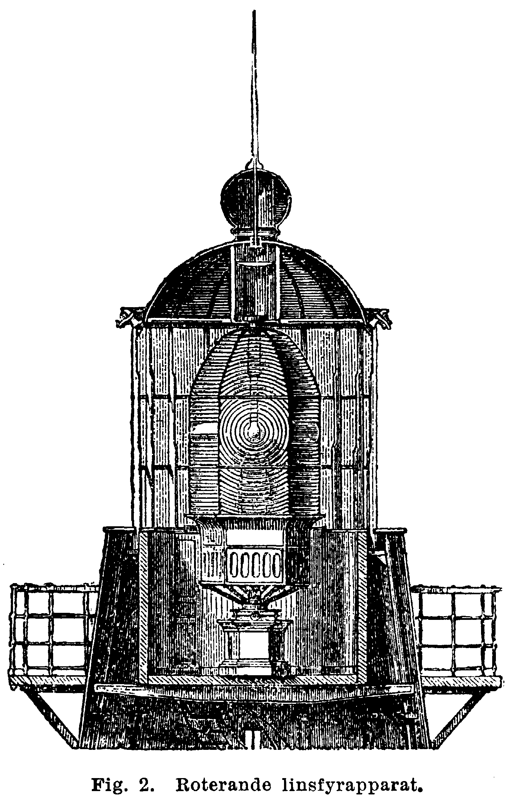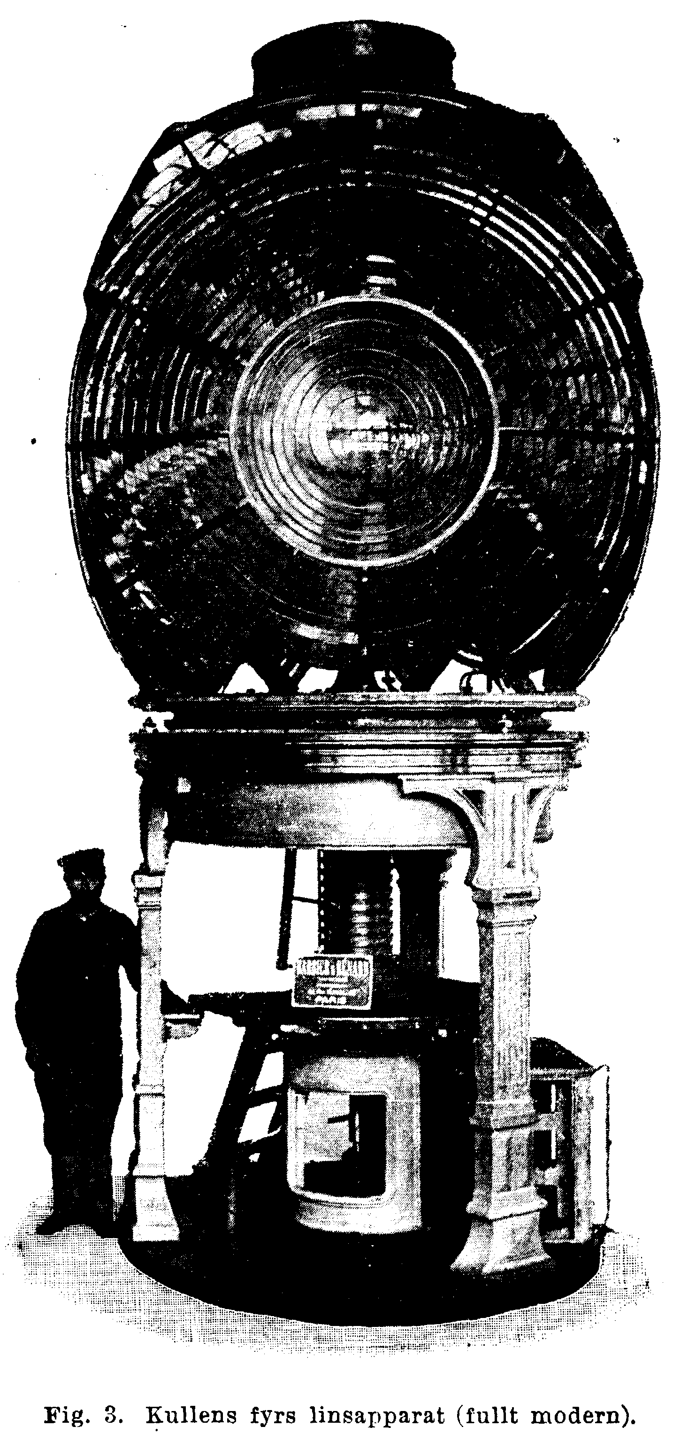
Fast fyr, som visar ett oafbrutet sken öfver hela den del af horisonten, som dess lysfält omfattar, hvarvid dock fyrskenet kan vara olika färgadt i olika sektorer; blänkfyr, som visar regelbundet återkommande blänkar, åtskilda af mörker af längre varaktighet än blänkarna; fast fyr med blänk, hvilken visar fast sken, efter längre mellantider afbrutet af starkare blänkar, som vanligen föregås och efterföljas af kortare tids mörker; intermittent fyr, hvars fasta sken plötsligt förmörkas under kortare tid än skenet varar; växelfyr, som visar omväxlande hvitt och färgadt sken; blixt- eller klippfyr, en blänkfyr, hvars blänk varar kortare tid än 2 sekunder. Vid klippapparaten åstadkommes växlingen af ljus och mörker medelst persienner, som antingen rotera kring sin medellinje (von Otters system) eller kring ljuskällan (ingenjör L. F. Lindbergs rotator). K. v. Otters klippapparat användes första gången i Sverige 1877 och har sedermera kommit till användning på flera ställen, såväl vid de svenska kusterna som i Norge och Tyskland. Genom denna uppfinning kan man från en fyr gifva till tiden ytterst noga begränsade ljussignaler af olika beskaffenhet i olika riktningar. Därigenom kan för seglaren, i ett af grund uppfylldt farvatten, noggrant utvisas, i hvilken riktning han befinner sig från fyren, hvilken kurs han bör styra för att hålla sig i grundfritt farvatten o. s. v. En helt ny apparat för blixtljusets framställande är uppfunnen af den svenske ingenjören Gustaf Dalén. Uppfinningen, som redan fått stor användning inom svenska fyrväsendet såväl som i utlandet, har särskild betydelse för ledfyrarna. Den möjliggör nämligen, att de med acetongas brinnande fyrarna kunna lysa i månader och år utan tillsyn. För att spara brännmaterial har uppfinnaren konstruerat en sinnrik s. k. solventil, medelst hvilken fyrarna automatiskt tändas och släckas vid mörkrets, resp. ljusets inbrott. – Såsom ofvan är nämndt, ha fyrbyggnaderna vanligen till det yttre formen af torn.
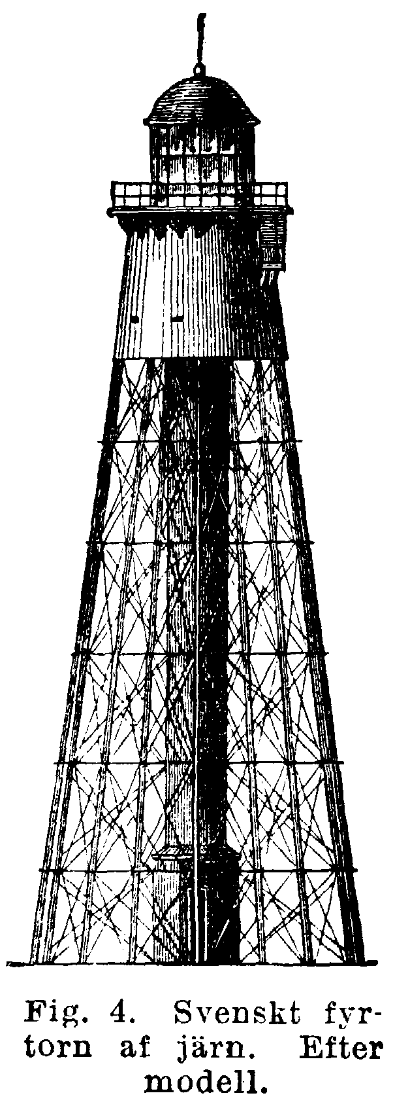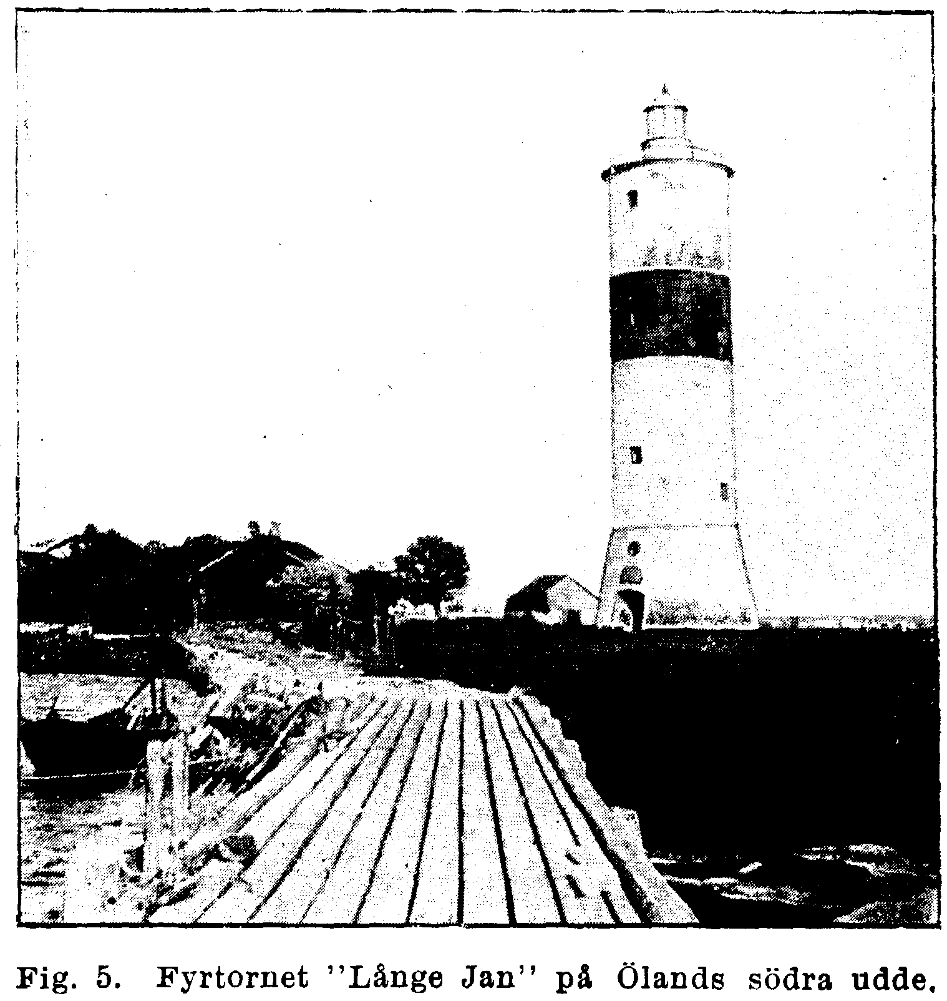
De flesta äro af sten, men i Sverige uppfördes under 1860- och 1870-talen ett flertal järntorn, däraf de flesta enligt den konstruktion, som fig. 4 visar. De högsta fyrtornen i Sverige äro stentornen på Ölands södra udde (se fig. 5), 41,6 m., och på Öland norra udde, 32 m., samt järntornet vid Rönnskär, 37 m. Märkligare fyrbyggnader äro för öfrigt: i Frankrike, där fyrväsendet allt hitintills ansetts stå högst, Roches Douvres, La Coubre, Cordouan (se d. o. med fig.), Canche, Barfleur, Cap de la Hève, Cap de la Hague, Héaux de Bréhat, vid Kanalen, Belle-Ile i Morbihan, Eckmühls och Ile Vierge i Bretagne; i Storbritannien Eddystone (se d. o. med fig.), Bell Rock, Skerryvore s. om Hebriderna; i Tyskland Bremerhaven, Helgoland, Swinemünde och Gross-Horst, i Sverige Vinga, Kullen och Paternoster samt i Finland Bogskären (se d. o. med fig.). I England ha nedlagts betydliga kostnader för uppförandet af fyrbyggnader på undervattensgrund och låga klippor: vid dylika platser plägar man dock vanligen utlägga fyrskepp. – Antalet fyrinrättningar är numera högst betydligt och ökas årligen, i synnerhet hvad beträffar de mindre farledsfyrarna, sedan man lyckats åstadkomma sådana anordningar, att de kunna hållas lysande en längre tid utan att kräfva särskild tillsyn. 1906 funnos i Finland något öfver 300 fyrar, däraf 25 större, och 9 fyrskepp, i Danmark 52 större och 530 mindre fyrar, 8 fyrskepp och 8 lysbojar, i Norge 48 större och omkr. 825 mindre fyrar, vid Rysslands östersjö- och ishafskuster 29 större och 157 mindre fyrar, 8 fyrskepp och 6 lysbojar, vid Tysklands kuster 46 större och omkr. 600 mindre fyrar, 21 fyrskepp och 39 lysbojar, i Nederländerna 23 större och 136 mindre fyrar, 7 fyrskepp och 6 lysbojar, i Storbritannien 162 större och 1,060 mindre fyrar, 82 fyrskepp och 170 lysbojar, i Frankrike 82 större och omkr. 440 mindre fyrar, 8 fyrskepp och 122 lysbojar. – I Sverige uppgick antalet vid slutet af 1907 till 787 fasta fyrar, däraf 358 statens, 19 fyrskepp, däraf 18 statens, och 81 lysbojar, däraf 28 statens. – Den vid kronans fyrinrättningar anställda personalen utgjorde 97 fyrmästare, 332 fyrväktare och 90 fyrbiträden.

